1. feladat
Kérjen be a felhasználótól 5 egész számot, majd írja képernyőre a mintának megfelelően a bekért számok összegét!
2. feladat
Írja ki egymás mellé 1-20-ig a számokat!
3.feladat
Kérjen be egy számot a felhasználótól, és döntse el, hogy a szám osztható-e 3-mal!
4. feladat
Töltsön fel egy 20 elemű, vektor nevű tömböt kétjegyű véletlen számokkal!
Írja képernyőre a tömb elemeit egymás mellé, egymástól szóközzel elválasztva!
Határozza meg és a mintának megfelelően írja képernyőre a tömb elemeinek összegét!
Számolja meg a tömb páros elemeit!

Képernyőkép:
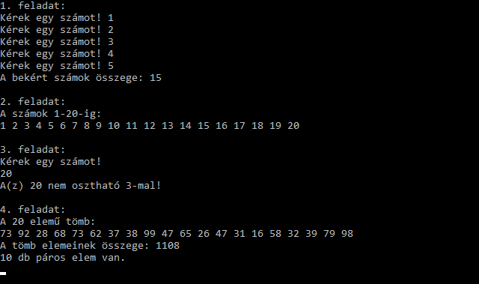

Hozzon létre egy elem nevű 25 elemű, egész számok tárolására alkalmas vektort.
Hajtsa végre az alábbi feladatokat:
- Töltse fel a vektort véletlen számokkal, maximum 1000-ig.
- Írja képernyőre egymás mellé a vektor páros elemeit.
- Határozza meg a hárommal osztható számok átlagát!
- Írja képernyőre a tömb legkisebb elemét, és annak indexét!
- Vizsgálja meg, hogy van-e 10-el osztható szám a sorozatban?
- Írja képernyőre a tömb elemeinek számát és az elemek összegét!

Kérjünk be számokat addig, míg a beütött számok összege el nem éri a 100-at!
Hány számot kellett beütni?

Kérjen be egy betut a felhasználótól. Ha 'a' vagy 'A' betut ütött, a program írja ki a felhasználó nevét! Ha 'b' és 'B' betut ütött be, akkor kérje be a felhasználó testsúlyát és magasságát, majd számolja ki a testtömegindexét. (testtömegindex= kb/(magasság*magasság))
Más betu leütése esetén a program írjon hibaüzenetet.

